项目摘要：年龄、储蓄决策与财务韧性的定量分析
课程项目 | SOCY2038 – R 语言数据分析 | 作者：曾可颐 （Elisa Zeng）
研究背景
基于 2021 年世界银行金融包容性调查数据（澳大利亚样本），分析年龄如何影响人们的储蓄决策，以及储蓄决策与财务韧性的关系。数据包含约 1000 名受访者，使用 R 语言进行数据清洗、可视化（ggplot2）和统计检验（两独立样本 t 检验）。
核心发现与业务洞察
【发现 1】年龄越大，储蓄意愿越强，但存在代际差异
将年龄划分为代际群体后，储蓄作为主要应急资金来源的比例随年龄增长而上升：Gen Z（15–24 岁）仅 56.9%，千禧一代（25–40 岁）和 Gen X（41–56 岁）均为 72.6%，婴儿潮一代（57 岁以上）达到 77.5%。
代际群体 | Gen Z | Millennials | Gen X | Baby Boomers
储蓄为主要应急来源 (%) | 56.9% | 72.6% | 72.6% | 77.5%
其他来源 (%) | 43.1% | 27.4% | 27.4% | 22.5%

业务启示：针对年轻用户（Gen Z）可设计游戏化储蓄激励或自动储蓄计划；对中年用户强调“退休储备”的长期价值；对年长用户侧重“应急流动性”保障。

【发现 2】储蓄决策与财务韧性高度正相关

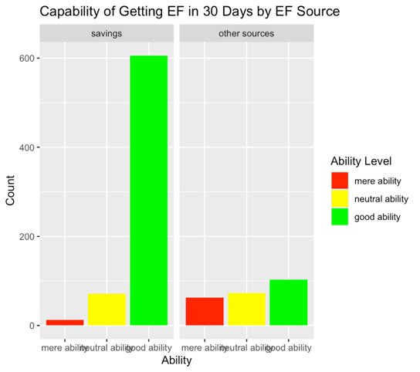
以储蓄为主要应急来源的人，在 7 天内筹集应急资金的能力显著强于依赖其他来源的人。
业务启示：金融或理财类产品应优先培养用户的储蓄习惯，而不仅仅是关注年龄或收入。对低储蓄意愿用户，可提供小额自动转入及短期流动性工具。

【发现 3】年龄并不直接决定财务韧性
两独立样本 t 检验结果显示，能够快速（7 天内）筹集应急资金的人群与需要更长时间（30 天）的人群之间，年龄无显著差异（t = -0.09, p = 0.54）。财务韧性更多取决于“是否选择储蓄”，而非“年龄多大”。
业务启示：产品策略不应假设年长用户天然具有更好的财务韧性。可针对各年龄段中储蓄行为较弱的人群设计干预方案，例如财务健康测评或定制化存钱目标。
方法工具
- R 语言：数据清洗、ggplot2 可视化、两独立样本 t 检验
- 数据集：世界银行金融包容性调查 2021（澳大利亚子集）
局限与反思
本分析仅使用澳大利亚样本，且 Gen Z 和千禧一代的样本量较小（分别为 n=65 和 n=146），统计结论的普适性需要在更大规模、更多地区的数据中验证。但分析流程完整，覆盖了从数据清洗、可视化、统计检验到业务洞察的闭环能力

